5 2 1 0 Un mode de vie

0

1
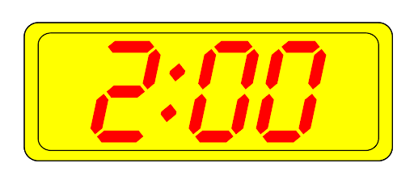

2

5
Savourez! Au moins 5 légumes et fruits chaque jour.

Éteignez! Pas plus de 2 heures par jour devant l’écran.

Bougez! Faites au moins 1 heure d’activité physique chaque jour.

Buvez plus d’eau! Consommez 0 boissons avec sucre ajouté.

